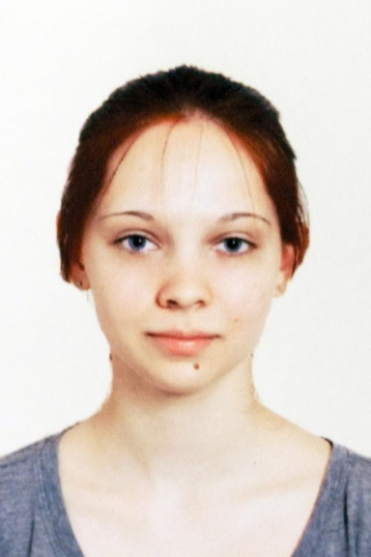
«Портфолио» студента
Общие данные.
Фамилия, имя, отчество
Незлина Александра Леонидовна
Дата рождения
27.03.1997
Год поступления
2015
Год окончания
2020
Контактный телефон
89162134555
E-mail
Ala.nezlina@gmail.com
Школа
ГБОУ СОШ №49

Успеваемость студента
Средний балл успеваемости по дисциплинам учебного плана 3

Дата обновления сведений: 15.11.2015 г.

